附件2

《鄂托克旗金瀚源矿业有限责任公司
石灰石矿开采方案》
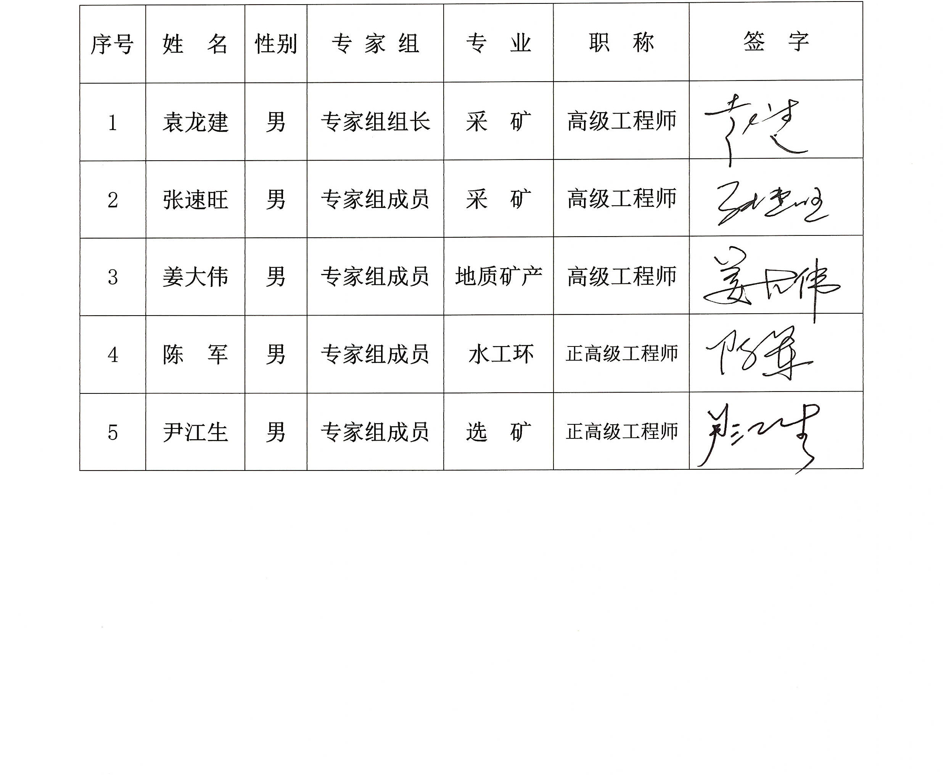
评审专家组人员名单

